BAB III
METODOLOGI PERANCANGAN
- Metode Perancangan
Bab ini membahas metode yang meliputi tahap perancangan, pembuatan, pemilihan perangkat yang akan digunakan serta pengujian secara experimental. Adapun tahapan-tahapan yang dilakukan didalam penelitian ini, sebagai berikut :
- Menentukan spesifikasi awal prototipe pembangkit listrik tenaga gravitasi bumi melalui perhitungan.
- Membuat desain sistem prototipe pembangkit listrik tenaga gravitasi bumi.
- Pembuatan prototipe pembangkit listrik tenaga gravitasi bumi.
- Perakitan prototipe pembangkit listrik tenaga gravitasi bumi.
- Melakukan pengujian kinerja hasil perancangan prototipe pembangkit listrik tenaga gravitasi bumi.
- Analisis data dari pengujian prototipe pembangkit listrik tenaga gravitasi bumi.

3.2 Proses Perancangan
Dalam perancangan prototipe pembangkit listrik tenaga gravitasi bumi didasarkan dari beberapa faktor-faktor pendukung efektifitas daya yang dihasilkan pembangkit tersebut, adapun proses tersebut meliputi:
3.2.1 Tahap-tahap perancangan
Tahap-tahap perancangan dan pembuatan pembangkit meliputi beberapa tahapan sebagai berikut:
- Perancangan dan pembuatan lengan massa benda
- Perancangan dan pembuatan pengontrol letak massa benda
- Perancangan dan pembuatan massa benda
- Perancangan dan pembuatan poros lengan massa benda
- Perancangan dan pembuatan kerangka atau penyangga
- Perancangan dan pembuatan generator
Adapun fungsi, desain serta penjelasan dari tahapan perancangan dan pembuatan prototipe pembangkit listrik tenaga gravitasi bumi dapat dilihat pada penjelasan berikut ini:

- Perancangan lengan massa benda
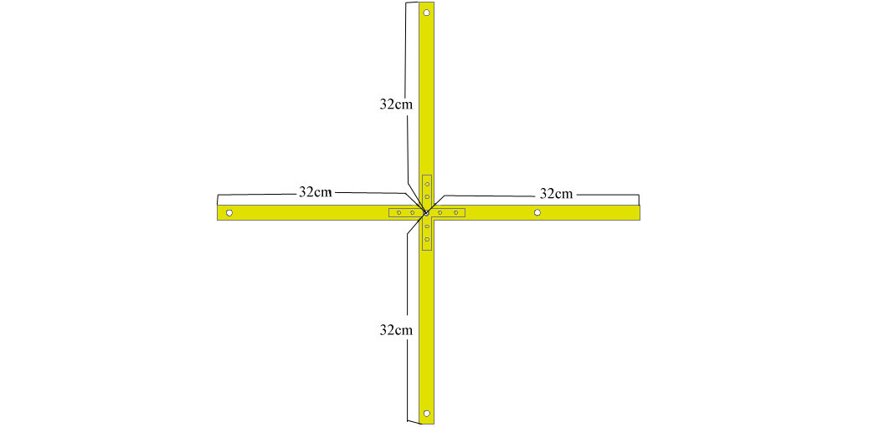
Pada perancangan lengan massa benda akan dirancang menggunakan aluminium dengan panjang 64 cm x 2 dan lebar 2 cm yang akan dipasang silang, dan menggunakan plat besi dengan ketebalan 1 cm yang dipotong sesuai aluminium dan menggunakan baut dengan ukuran diameter 0,5 cm untuk menggabungkan aluminium dengan plat besi sehingga aluminium akan lebih kuat. Perancangaan lengan dengan ukuran tersebut dirancang berdasarkan kesesuaian tehadap dimensi yang diinginkan. Sebagaimana fungsi dari lengan massa benda ini sendiri yaitu, sebagai penompang massa benda dan penompang pengontrol letak massa benda. Sebagaimana diperlihatkan pada gambar berikut ini :
massa benda m₁
massa benda m₄ Poros lengan massa benda

massa benda m₂

massa benda m₃
Gambar 3.1 Lengan massa benda tampak depan.

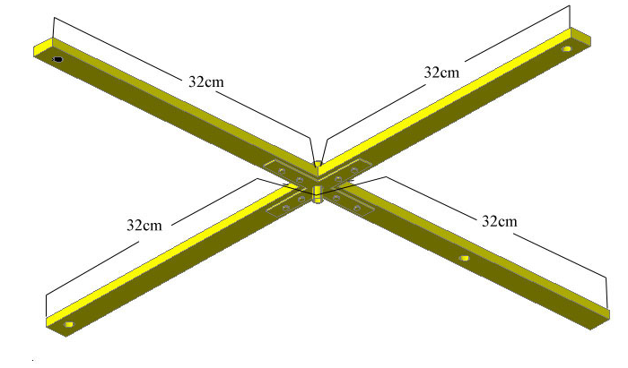
poros lengan

massa benda m₁
massa benda m₄ massa benda m₂

massa benda m₃
Gambar 3.2. Lengan massa benda 3 dimensi tampak samping.

- Perancangan pengontrol letak massa benda
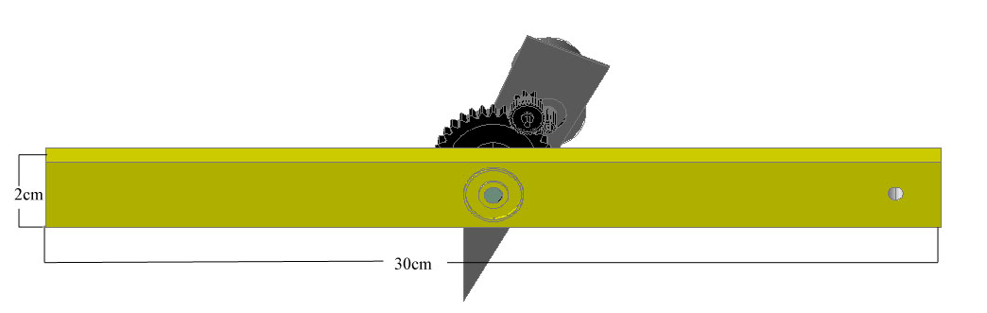
Pada perancangan pengontrol letak massa benda akan dirancang menggunakan susunan roda gigi yang disusun sedemikian rupa dan motor DC 12 volt serta aluminium dengan panjang 30 cm, lebar 2 cm dan dimana aluminium yang digunakan ialah aluminium berongga. Adapun fungsi dari pengotrol letak massa benda disini ialah untuk menyesuaikan letak massa benda agar lengan yang mulanya dalam keadaan stabil atau setimbang berubah, sehingga salah satu sisi akan menjadi lebih berat dari sisi lainnya dan hal ini, akan menimbulkan berputarnya lengan massa benda. Adapun bentuk konstruksinya dapat dilihat pada gambar dibawah ini:
gear motor DC
tempat massa benda

Gambar 3.3. Pengontrol lengan massa benda tampak depan.
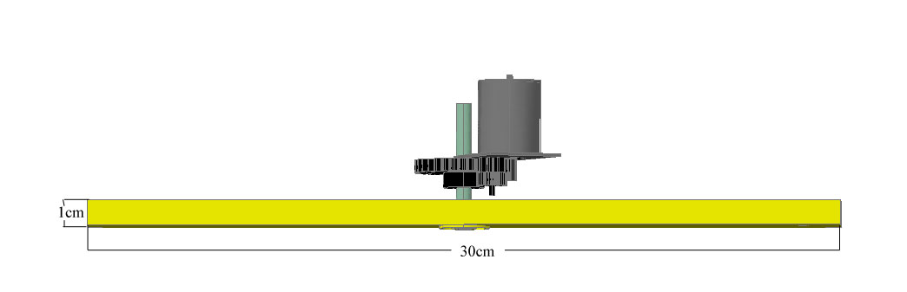
motor DC
roda gigi/gear
Gambar 3.4. Pengontrol lengan massa benda tampak samping.

- Perancangan massa benda
Pada perancangan massa benda ini dirancang menggunakan baut dengan susunan sedemikian rupa sesuai dengan massa yang dikehendaki, dimana massa benda yang akan dirancang disini yaitu sebesar 0,05 kg, 0,075kg, 0,1 kg, 0,125 kg, 0,150 kg, 0,175 kg, 0,2 kg. Adapun fungsi dari massa benda disini yaitu sebagai pemberat sehingga lengan benda dapat berputar yang diakibatkan karena adanya gaya gravitasi.

baut

Gambar 3.5. Massa benda 3 dimensi tampak depan.
- Perancangan poros lengan massa benda
Pada tahap perancagan poros akan dibuat menggunakan besi silinder dengan ukuran diameter 0,7 mm dan panjang 30 cm, serta pada kedua ujung sisi dihubungkan dengan baut ukuran dimeter 0,5 mm. Adapun fungsi dari poros ini sendiri sebagai penyangga dari lengan massa benda, sehingga lengan massa benda dapat berputar sesuai dengan arah perputaran yang ditetapkan. Bentuk poros lengan massa benda dapat dilihat pada gambar berikut :

kopel ke generator
Gambar 3.6. Poros lengan massa benda

e. Perancangan penyangga atau kerangka
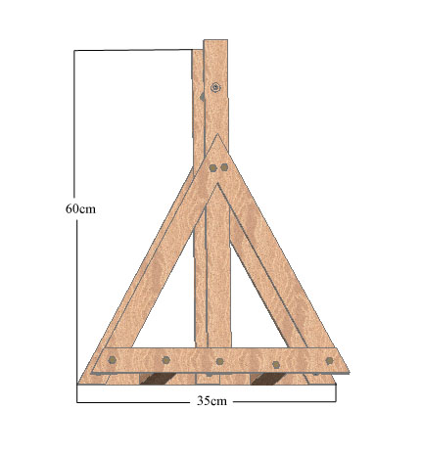
Pada tahap perancangan penyangga atau kerangka akan dirancang menggunakan kayu dengan ukuran panjang 60 cm, lebar 5 cm dan ketebalan 1 cm sebanyak 8 biji. Kayu ini akan dirancang sedemikian rupa yang dihubungkan dengan baut-baut sehingga menjadi kerangka atau penyangga. Adapun fungsi dari penyangga disini yaitu sebagai penompang keseluruhan susunan sistem, seperti lengan massa benda, poros , roda gila, pengontrol letak massa benda, dan massa benda. Bentuk penyangga atau kerangka dapat dilihat pada gambar berikut ini :

tempat poros

Gambar 3.7 Kerangka/penyangga 3 dimensi tampak depan.
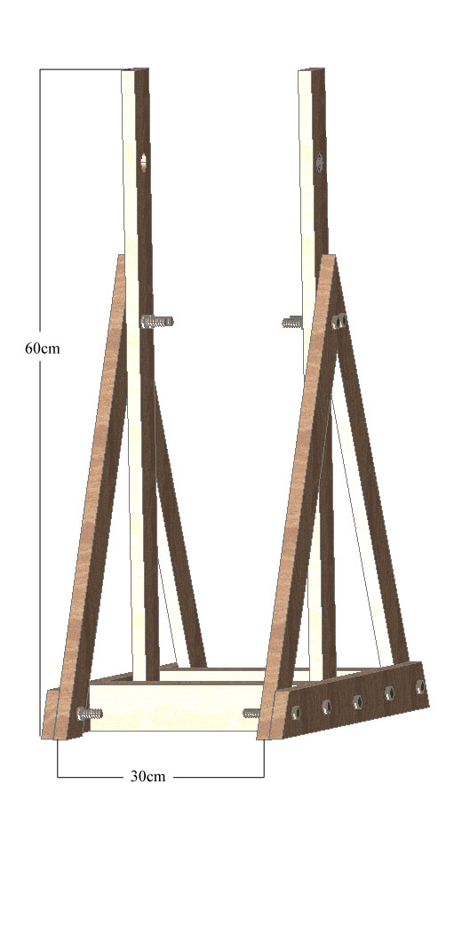

tempat poros

Gambar 3.8 Kerangka/penyangga 3 dimensi tampak samping.
f. Perancangan generator
Pada perancangan generator memanfaatkan kerangka motor listrik dari kipas angin gantung. Dimana pada kerangka tersebut akan disusun dengan jumlah pole sebanyak 22, kemudian akan melilit ulang kerangka motor tersebut dengan lilitan kawat tembaga yang berjumlah 1200 lilitan kumparan. Lilitan kumparan dibentuk dengan bantuan alat penggulung kumparan, kemudian menghitung lilitan yang terbentuk pada media kumparan generator .
Arah lilitan kawat dibuat satu arah dari kiri ke kanan dan dipastikan tidak ada bagian kawat lilitan yang terputus. Beberapa centimeter pada kedua ujung kawat bagian pembungkusnya (isolator) dikupas agar kawat tersebut dapat diuji serta dapat digunakan sebagai media penghantar. Adapun konstruksi dari generator dapat dilihat pada gambar berikut:
penyangga generator

generator

gear

Gambar 3.9 Kontruksi generator

3.2.2 Perhitungan torsi dan daya sistem pembangkit
3.2.2.1 Perhitungan torsi sistem
Perhitungan torsi sesuai dengan persamaan (3-1) sebagai berikut:
$τ=wr$ (3-1)
persamaan-persamaan untuk menentukan torsi dalam sistem keseluruhan dapat di uraikan sebagai berikut:

- Saat posisi benda dalam keadan seimbang.
$\sum{τ=0}$ (3-2)
- Saat posisi benda m₂ pada pada posisi P₁ dan posisi benda m₄ pada posisi P₂ sesuai dengan Gambar (3.10).
$\sum{τ=τ_{0}+τ_{2}+τ_{3}-τ_{1}-τ_{4}}$ (3-3)
- Saat posisi benda m₂ pada posisi P₂ dan posisi benda m₄ pada posisi P₁ sesuai dengan Gambar (3.10).
$\sum{τ=τ_{1}+τ_{4}-τ_{0}-τ_{2}-τ_{3}}$ (3-4)
3.2.2.2 Perhitungan daya mekanis sistem
Dalam perhitungan daya Mekanis sistem digunakan persamaan (3-5), dimana persamaannya sebagai berikut
$P= τω$ (3-5)
Dengan asumsi bahwa :
Daya yang akan dihasilkan 6 watt dengan putaran 200 rpm sehingga parameter yang akan dicari ialah torsi $τ$.
200 rpm = 200/60 rps = 3,33 rps
$$P= τω$$
$$τ=\frac{P}{ω}$$
$$τ=\frac{P}{2πn}$$
$τ=\frac{6 Watt}{2π3.33}$ = 0,29 Nm
Sehingga dengan diketahuinya nilai torsi akan dapat mempermudah didalam perancangan sistem.

3.3 Cara Kerja Sistem Prototipe Pembangkit
Pada saat sumber DC telah dihidupkan kondisi mula-mula sistem belum berputar, ini karena posisi massa benda masih dalam keadaan setimbang. Hal yang pertama dilakukan ialah memposisikan secara manual letak posisi massa benda m₂ pada posisi P₁ seperti terlihat pada Gambar (3.10) agar keseimbangan benda berubah dan memicu terjadinya gerak rotasi. Setelah massa benda m₂ pada posisi P₂, maka diperlukan gaya untuk melawan gravitasi agar benda dapat berputar berlawanan arah jarum jam, oleh karena itu disinilah pengontrol lengan massa benda akan mulai bekerja, dimana pada pengontrol lengan massa benda ini sendiri terdiri dari motor DC yang akan aktif apabila switchnya terhubung dengan sumber DC atau dalam keadaan on. Pada saat posisi massa benda m₂ pada posisi P₂ limit switch akan aktif sehingga motor DC memutar massa benda m₂ menuju posisi P₀ dan ini akan mengakibatkan keadaan kondisi pada posisi massa benda m₄ menjadi lebih besar dibandingkan dengan keadaan pada posisi massa benda m₂ sehingga lengan massa benda berputar. Setelah massa benda m₄ berada pada posisi P₂ dan massa benda m₂ masih pada posisi P₀ limit switch akan aktif dan menghidupkan motor DC untuk memutar massa benda pada posisi P₀ menuju posisi P₁ dan akan mengakibatkan massa benda m₂ menjadi lebih besar dibandingkan massa benda m₄ sehingga lengan massa benda akan terus berputar berlawanan arah jarum jam. Setelah sistem dapat menghasilkan putaran, selanjutnya akan dikopel dengan generator untuk dapat menghasilkan energi listrik. Adapun untuk keterangan letak posisi massa benda dapat dilihat pada Gambar (3.10).

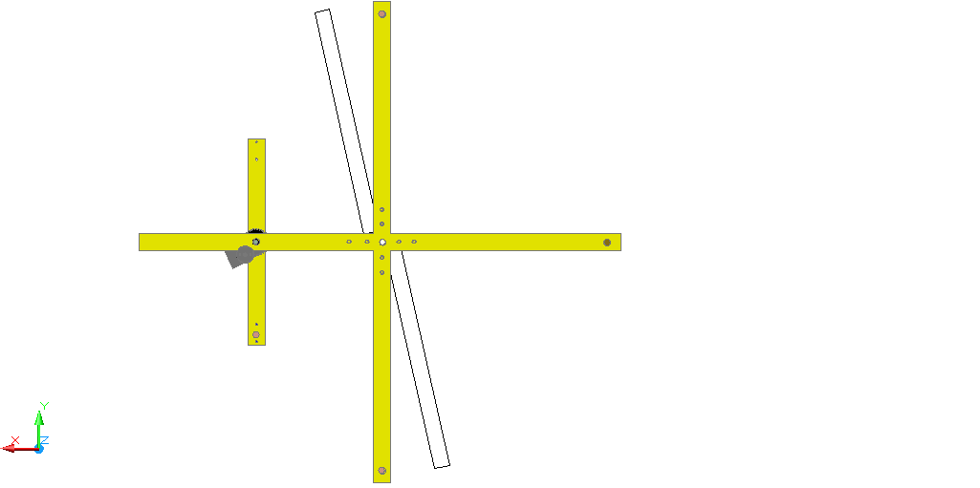
P₁
m₁

m₀ P₀ m₄

m₂

m₃ P₂
Gambar 3.10. Keterangan letak posisi massa benda.

3.3.1 Desain konstruksi perancangan PLTGB

m₁ massa benda
lengan massa benda pengontrol letak massa benda
poros

m₄ m₀

switch
massa benda
m₂
generator

kerangka
m₃

Gambar 3.11 Kontruksi PLTGB 3 dimensi tampak depan.

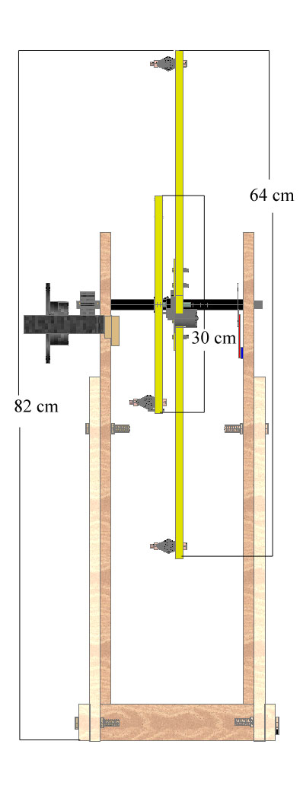
massa benda
lengan massa benda
poros
generator

switch

pengontrol letak massa benda

kerangka/penyangga

Gambar 3.12 Kontruksi PLTGB 3 dimensi tampak samping.

3.4 Lokasi dan Waktu Penelitian
Perancangan pengujian Penelitian dilakukan di Laboratorium EBT Fakultas Teknik, Jurusan Teknik Elektro Universitas Mataram. Penelitian ini direncanakan akan berlangsung selama 6 bulan, mulai dari bulan januari hingga bulan juni 2015.
3.5 Alat dan Bahan Penelitian
3.5.1 Alat
Alat-alat yang digunakan untuk menyelesaikan penelitian ini adalah :
- Bor
- Palu
- Tang
- Kunci pas
- Gergaji besi
- Gergaji Kayu
- Obeng (+) dan (-)
- Gerinda besi
- Mesin las
- Laptop
- Software auto cad
- Penggaris
- Pensil, polpen dan spidol
- Multimeter digital
- Tachometer digital
3.5.2 Bahan
Bahan-bahan yang di perlukan untuk menyelesaikan penelitian ini adalah:
- Aluminium berongga 70 cm x 2 tebal 1 cm
- Bearing 1,5 cm (2 biji)
- Baut 1 cm (20 biji)
- Baut 6 mm (10 biji)
- Besi silinder dengan diameter 5 mm
- Kayu 70 cm x 5 cm dan tebal 1 cm (6 biji)
- Kayu 50 cm x 5 cm dan tebal 5 cm (2 biji)
- Lem besi
- Kawat kumparan 0,5 mm
3.6 Langkah-Langkah Penelitian
Proses penelitian yang akan dilakukan adalah sebagai berikut:
-Persiapan : Meliputi pengumpulan bahan-bahan materi, bahan-bahan untuk perancangan PLTGB.
-Studi Literatur : Mengumpulkan dan mempelajari literature penunjang penelitian ini seperti jurnal, buku dan aritkel.
-Perancangan dan pembuatan
Merancang dan membuat bagian-bagian dari sistem pembangkit, seperti yang terlihat pada tahap-tahap perancangan.
-Perakitan prototipe PLTGB
Menggabungkan semua hasil perancangan dan pembuatan lengan massa benda, pengontrol letak massa benda, massa benda, poros lengan massa benda, kerangka atau peyangga serta generator sehingga menjadi sistem pembangkit yang utuh, selanjutnya menganalisa hasil dari perakitan.
-Pengujian dan pengukuran
Melakukan pengujian terhadap sistem, untuk mengetahui bahwa sistem dapat berputar, melakukan pengukuran terhadap kecepatan putar sistem, sistem dapat menghasilkan tegangan setelah dihubungkan dengan generator, serta menghitung efisiensi sistem, dan tahap terakhir pencatatan hasil pengujian dan pengukuran.
-Mencatat hasil pengujian dan pengukuran

3.7 Diagram Alir Penelitian
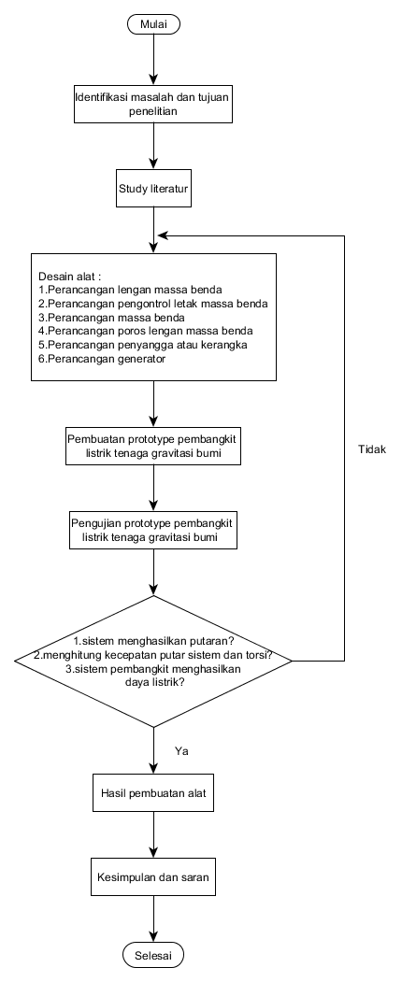

Gambar 3.13 Flowchart penelitian

